Universidade Federal de Roraima
Centro de Ciências e Tecnologias
Departamento de Ciência da computação
Introdução aos Sistemas Embarcados
Prof. Dr: Hebert Oliveira Rocha
Aluno: Felipe Derkian de Sousa Freitas – 1201424418

Sistema De Monitorizarão Com Foco Na Economia De Energia Elétrica

Boa Vista - RR, 28 de Novembro de 2019

Introdução

Nos dias atuais a humanidade está muito dependente da energia elétrica visto a grande quantidade de dispositivos que facilitam à vida cotidiana de todos nós como ar-condicionado, lâmpadas, ventiladores, micro-ondas e muito outros equipamentos elétricos não só domésticos mas também profissionais como serras elétricas, compressores de ar entre outras ferramentas. Isso mostra que somos bastante dependentes hoje em dia da energia elétrica para quase tudo em nossa vida.
Com os crescentes aumentos na tarefa de energia elétrica a conta do cidadão boa-vistense vem crescendo tornando incompatível seus ganhos com as contas da casa. Visto esses fatos que estão presentes na maioria das casa da população boa-vistense foi desenvolvido um protótipo de sistema embarcado que visa conter o desperdício de energia elétrica visto o preço com a qual se encontra.
Esse sistema tem como foco monitorizar a presença presença de pessoas visto o uso de algum equipamento elétrico como ventiladores, televisores, rádios e entre outros equipamentos elétricos presentes em vossas residências que na grande maioria das vezes são esquecidos ligados e com isso tem o desperdício de energia elétrica mas o grande problema é que a conta chega e não vem com valor atraente para o consumidor ter que arcar com os desperdícios na conta da energia.

Recursos do dispositivo

- Contabiliza a quantidade de corrente consumida pelos dispositivos ligados.
- Mostra a temperatura atual do ambiente para que o usuário veja a real necessidade de ligar tal equipamento como por exemplo um ventilador.
- Mostra à percentagem da umidade do local atual, isso para mostrar ao cliente se ele precisa fazer a umidificação do ambiente visto os grande problemas de saúde que a baixa umidade pode trazer para quem possui problemas respiratórios.
- Mostra quanto tempo o sistema ficou economizando energia que teria sido desperdiçada caso não houvesse ninguém utilizando e esquecesse dele ligado.

Por meio do sensor de corrente o sistema pega a corrente consumida e realiza o somatório informando o consumo em Amperes.
Por meio do sensor de temperatura e umidade são informados as condições do ambiente afim de auxiliar o usuário quanto as condições climáticas do ambiente ao qual ele se encontra.
O sistema quando inativo faz a contagem de tempo que o sistema teria ficado ligado caso esquecido pelo usuário mostrando quanto tempo de energia foi economizado pelo dispositivo.

BigPicture

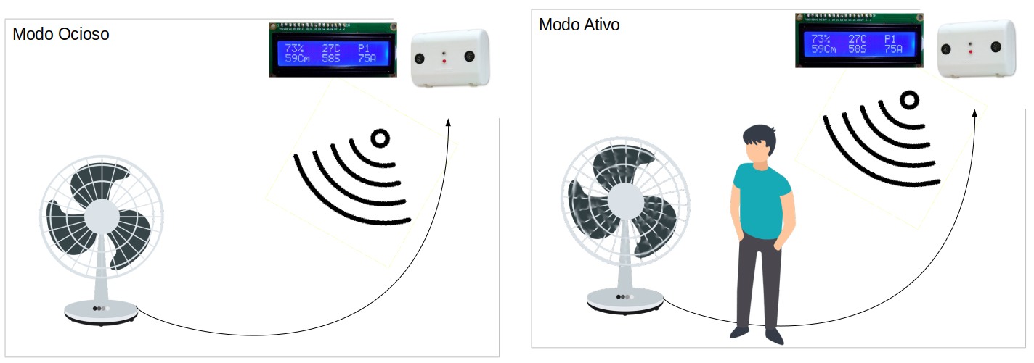Ilustração 1: BigPicture

A BigPicture mostra os 2 modos principais do sistema o modo ocioso e o modo ativo. O modo ocioso se trata do modo de espera onde os equipamentos estão desligados economizando energia caso o usuário esquecesse-os ligados. Já o modo ativo entra em execução quando detecta algum movimento (presença) ou redução na distância máxima do sensor mostrando a presença de alguém ativando os dispositivos conectados como ventiladores, televisores, receptores de TV a cabo entre outros.

Storyboard

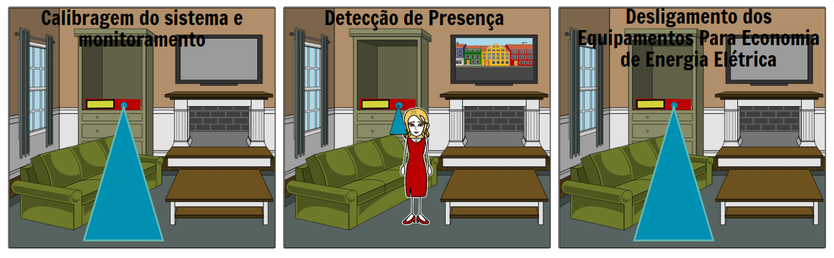Ilustração 2: Storyboard
O sistema primeiramente calibra o dispositivo pegando a maior distância no ambiente e entra em estado de monitoramento a espera do usuário que é detectado pelo sensor de presença e pela redução da distância detectada pelo sensor ultrassônico.
Com o usuário detectado o equipamento liga o rele e ativa os aparelhos conectados e ativa o modo de monitoramento do usuário.
Caso o usuário saia da frente do raio de atuação do sensor o sistema entende que não possui mais ninguém e desativa o equipamento economizando energia que seria desperdiçada caso o usuário esquecesse ligado quando fosse beber água por exemplo.
Além disso o dispositivo informa a temperatura, umidade, distância do objeto ou usuário mais próximo detectado, informa se o sensor de presença detectou presença por meio do movimento, além do consumo total do equipamento em amperes além do tempo que o sistema ficou inativo economizando energia que seria desperdiçada. Isso é bom para mostrar ao usuário quanto tempo ele iria ter desperdiçado de energia que o sistema fez ele economizar.

Modelos Formais

O autômato abaixo mostra os estados em que o sistema pode permanecer quando ativo. Inicialmente o sistema esta no estado desligado quando não esta ligado em uma bateria ou não esteja ligado ao cabo USB. Ao ligar o sistema calibra a distância com o sensor ultrassônico para que possa ser possível determinar a presença de alguém pela distância. A cada 5 segundos são coletados os dados dos sensores e as informações recebidas são mostradas no display e caso não tenha modificado a distância e não ter detectado presença ele volta ao estado standby caso contrário liga o rele e fica no modo de monitoramento do usuário e a cada 5 segundos pega novos dados e todos processo se repete.

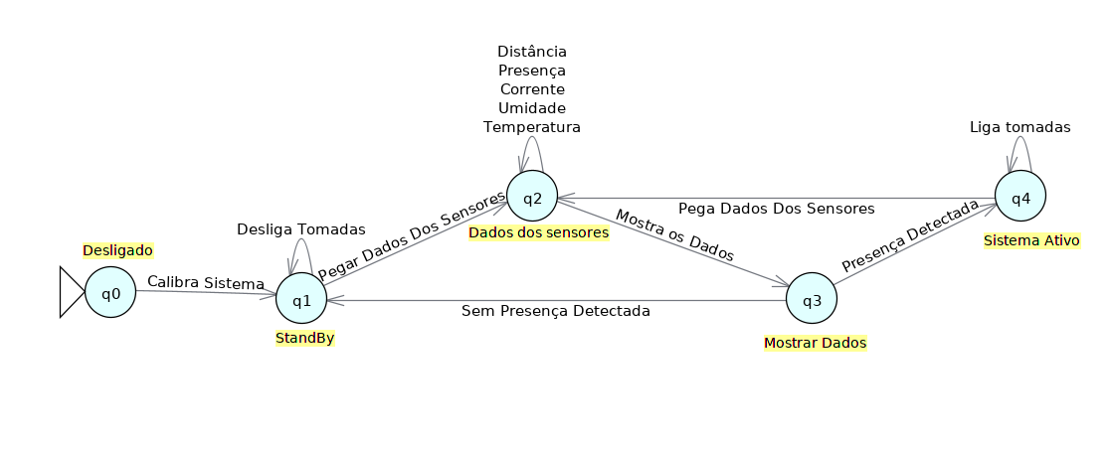Ilustração 3: Máquina de estados do sistema

Componentes e valores

Os componentes abaixo são os mesmos utilizados no projeto custando um total de R$ 185,00 sem frete. A mão de obra no valor de R$ 400,00 é um valor justo visto a complexidade do projeto e visto as despesas. Ou seja, o projeto sairia no protótipo por volta de R$ 600, reais pensando em larga escala pela replicação do projeto.

Especificações

Abaixo temos os seguintes sensores:
- Sensor PIR para detectar a presença de movimento;
- Sensor Ultrassônico para medir as distâncias;
- LCD para mostrar as informações;
- Relê para desligar ou ligar os equipamentos conectados;
- Sensor de temperatura e umidade para auxiliar na saúde e também auxiliar o usuário a economizar energia;
- Arduíno para fazer o gerenciamento dos sensores;
- Tomada para conectar os dispositivos ao sistema;
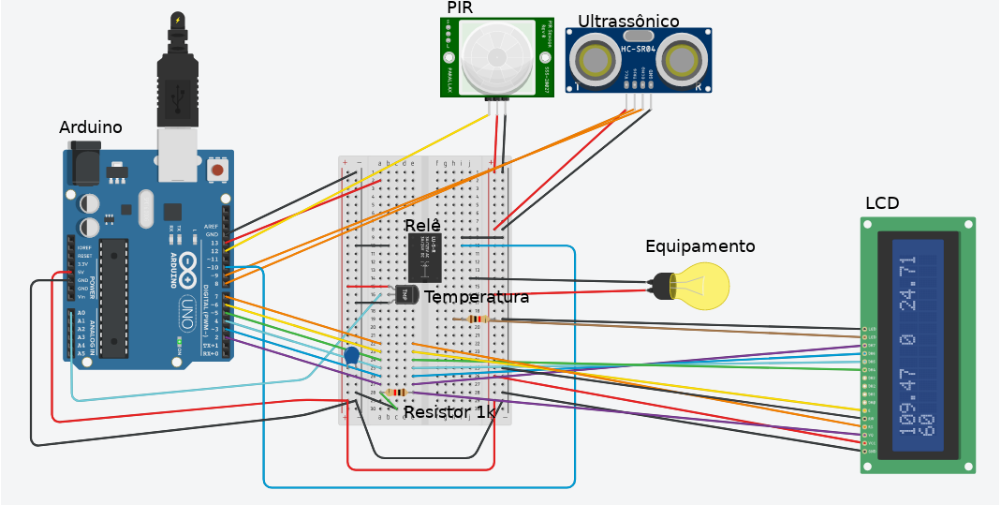

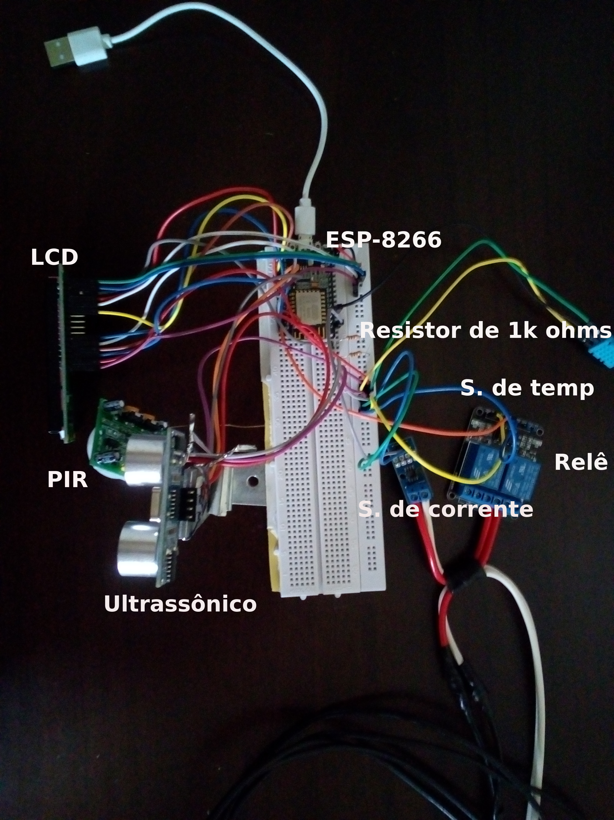

Testes

A imagem baixo mostro o sistema calibrando os sensores e verificando a distância sensor ultrassônico ao objeto mais distante para ser usado como referência levando um total de 15 segundos para obter maior precisão dos dados.

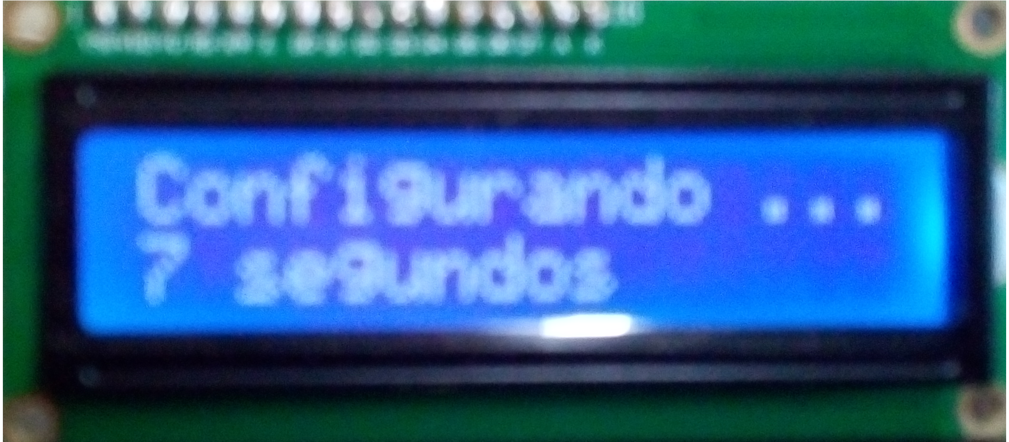

Após o sistema ter sido calibrado mostra as informações na tela do display sendo:
- Umidade do ar em percentagem;
- A temperatura em graus Celsius;
- A informação do sensor de presença 1 para presença e 0 para não presença detectada;
- A distância que o sensor ultrassônico está captando;
- O tempo de economia que o sistema não detectou presença e o aparelho estaria ligado desperdiçando energia.
- A corrente total consumida pelo aparelho conectado.
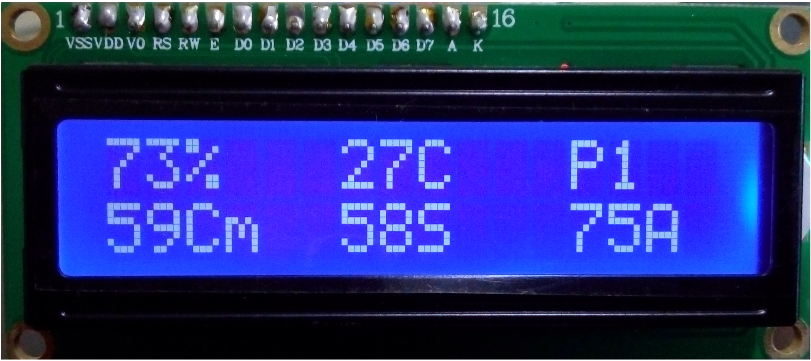
O sistema em modo standby à espera de algum movimento capturado pelos sensores de presença e ultrassônico.
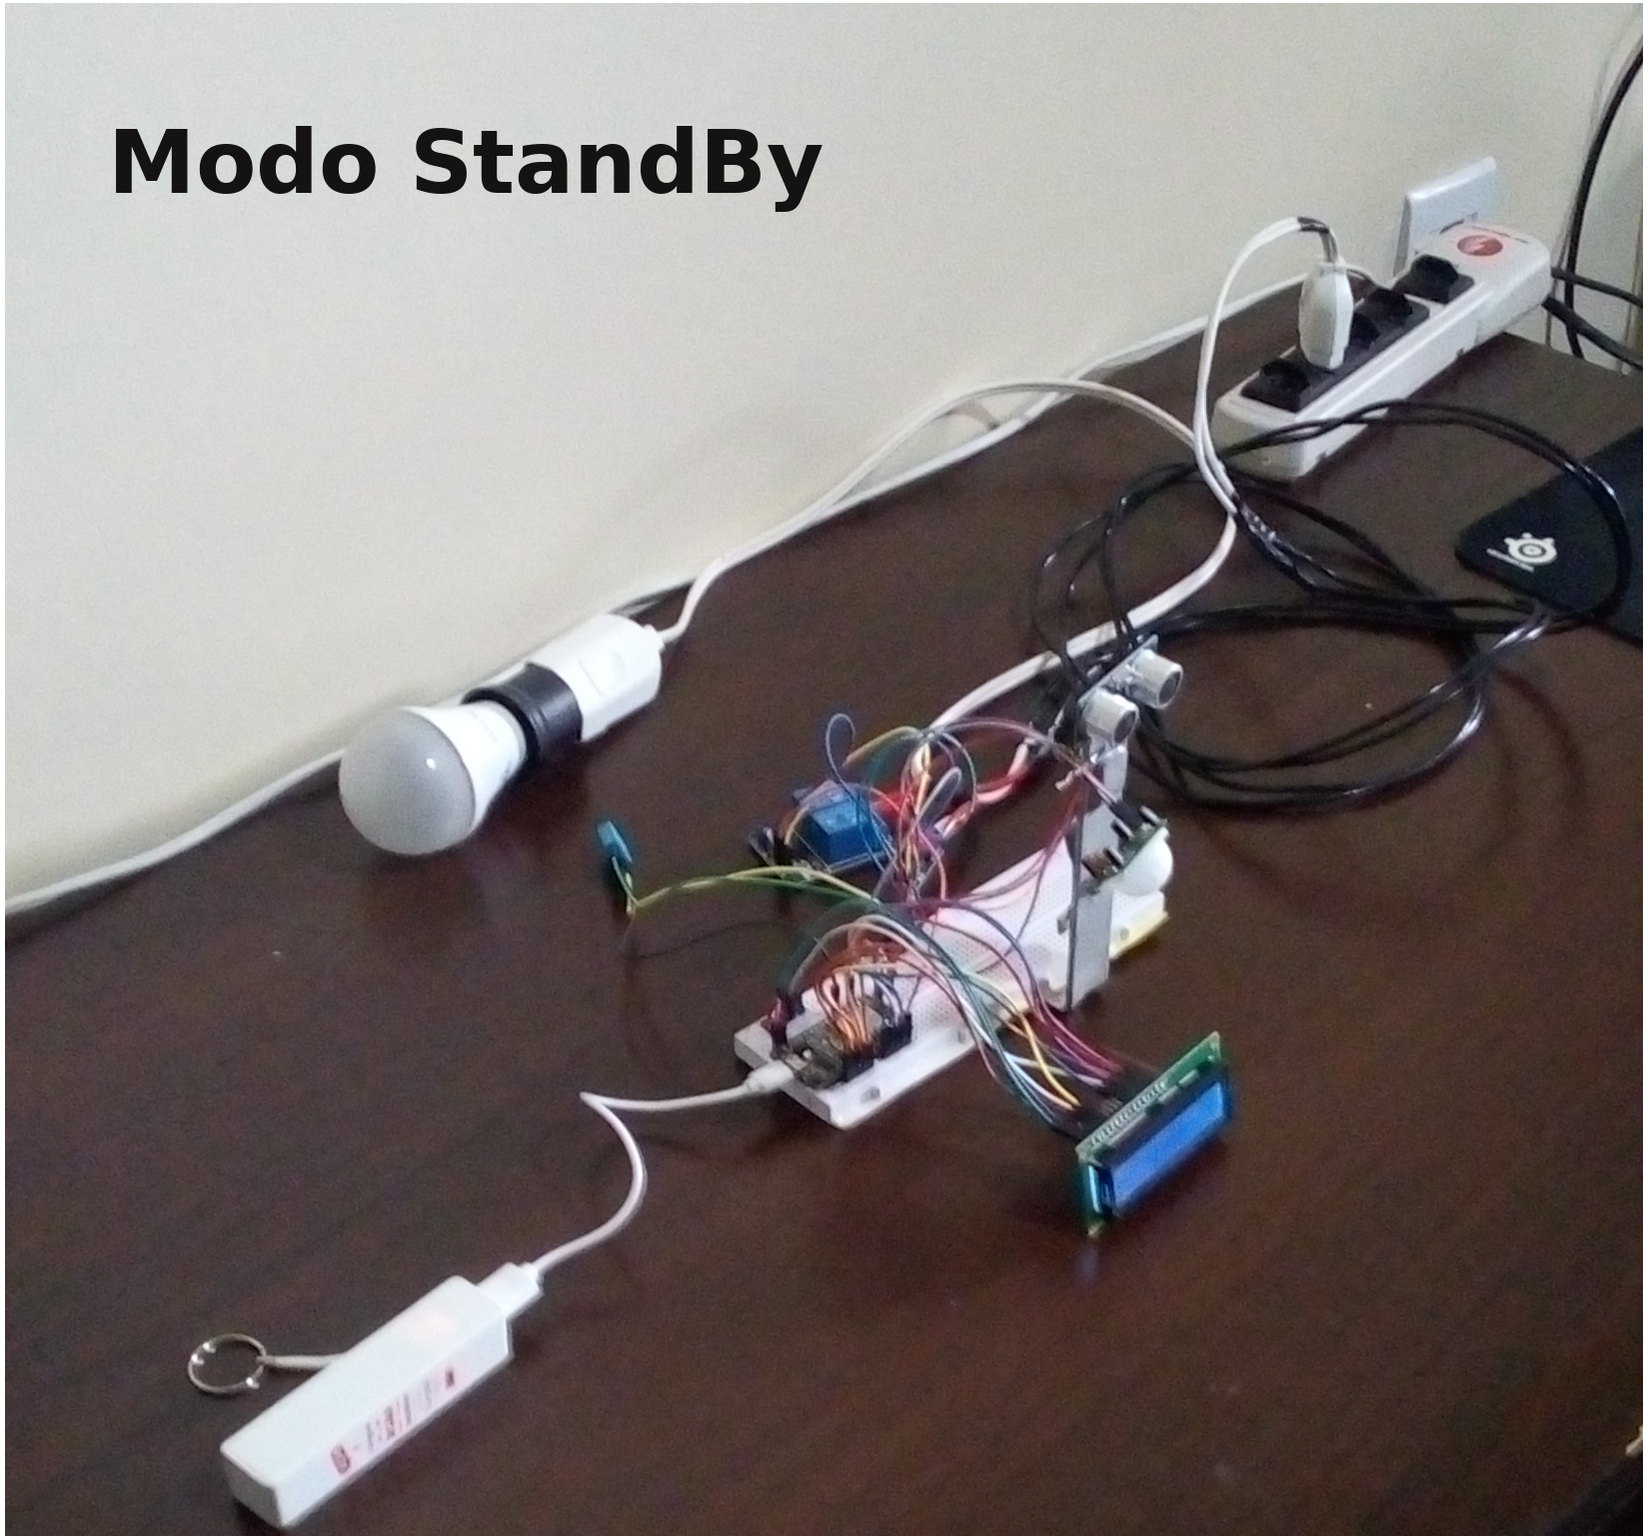

Detectado a presença o mesmo ativa os equipamentos conectados na tomada do dispositivo.
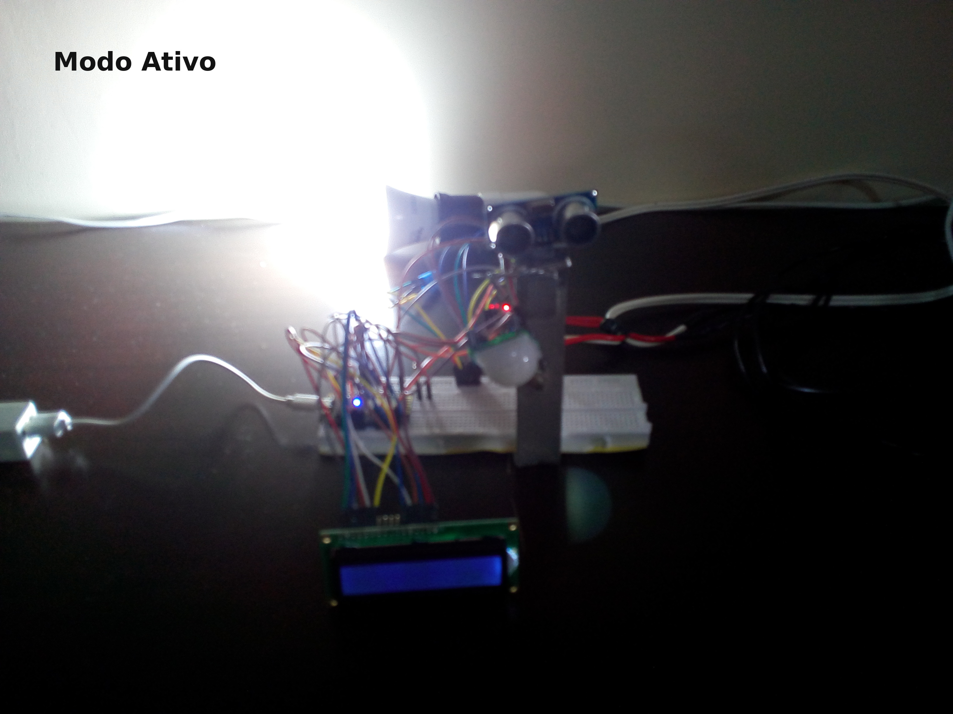

Código Fonte

#include <EmonLib.h>
#include <Ultrasonic.h>
#include <DHT_U.h>
#include <DHT.h>
#include <Adafruit_Sensor.h>
#include <dummy.h>
#include <LiquidCrystal.h>

LiquidCrystal lcd(13, 15, 5, 4, 3, 2);

int ja_configurado = 0;

const int pino_trigger = 12;
const int pino_echo = 14;

Ultrasonic ultrasonic(pino_trigger, pino_echo);
float cmMsec=0.0;
int maxDistUS = 0;

const int DHTPIN = 10;
#define DHTTYPE DHT11
uint32_t delayMS;
DHT_Unified dht(DHTPIN, DHTTYPE);
int umidade=0, temperatura=0;

// Sensor Rele
const int Rele_R1 = 16;

//sensor de presença PIR
const int PIR = 0;
int lerPIR;

int segundosEconomia = 0;

//sensor de corrente
int totalCorrente = 0;
#define CURRENT_CAL 20
const int sensorCorrente = A0;
EnergyMonitor emon1;

void configLCD(){
lcd.begin(16, 2);
}

void configLCDConfigurando(int tempSec){
lcd.clear();
lcd.begin(16, 2);
lcd.print("Configurando ...");
lcd.setCursor(0, 1);
lcd.printf("%d segundos", 15-tempSec);
}

void print_lcd(){
lcd.clear();
lcd.begin(16, 2);
lcd.printf("%d%% %dC P%d", umidade, temperatura, lerPIR);
lcd.setCursor(0, 1);
int dist = cmMsec;

if(segundosEconomia < 60){
lcd.printf("%dCm %dS %dA",dist, segundosEconomia, totalCorrente);
}else if( segundosEconomia < 3600 ){
lcd.printf("%dCm %dM %dA",dist, segundosEconomia/60,totalCorrente);
}else if( segundosEconomia < 86400 ){
lcd.printf("%dCm %dH %dA",dist, segundosEconomia/3600, totalCorrente);
}else{
lcd.printf("%dCm %dD %dA",dist, segundosEconomia/86400, totalCorrente);
}
}

void Rele_R1_Ligado(){
digitalWrite(Rele_R1, LOW);
}

void Rele_R1_Desligado(){
digitalWrite(Rele_R1, HIGH);
}

void umidadeEtemperatura(){
sensors_event_t event;

dht.humidity().getEvent(&event);
umidade = event.relative_humidity;

dht.temperature().getEvent(&event);
temperatura = event.temperature;

}

void sensor_ultrassonico(){
long microsec = ultrasonic.timing();
cmMsec = ultrasonic.convert(microsec, Ultrasonic::CM);
}

void presenca_dectected(){
lerPIR = digitalRead(PIR);
Serial.printf("PIR = %d\n", lerPIR);
}

void setMaxUS(){
int tempSec = 0;

while( tempSec < 15 ){
tempSec = millis() / 1000;
sensor_ultrassonico();
int distanceNow = cmMsec;

if( distanceNow > maxDistUS ){
maxDistUS = distanceNow;
}
configLCDConfigurando(tempSec);
delay(1000);
}
}
void actions(int tempo){
umidadeEtemperatura();
sensor_ultrassonico();
presenca_dectected();
print_lcd();
delay(tempo);
}
void calcularCorrente(){
emon1.calcVI(20,100);
double currentDraw = emon1.Irms;
totalCorrente += currentDraw;
}

void setup() {
configLCD();
dht.begin();
pinMode(Rele_R1, OUTPUT);
pinMode(PIR, INPUT);
emon1.current(sensorCorrente, CURRENT_CAL);
}

void loop() {
if(ja_configurado==0){
Rele_R1_Desligado();
setMaxUS();
ja_configurado = 1;
}
while(1){
Rele_R1_Desligado();
while( cmMsec > (maxDistUS*0.95)){
segundosEconomia = millis() / 1000;
calcularCorrente();
actions(5000);
}
Rele_R1_Ligado();
if( cmMsec < (maxDistUS*0.95)){
while(lerPIR==HIGH && cmMsec < (maxDistUS*0.95) ){
calcularCorrente();
actions(5000);
}
}
}
}

